ATTACHMENT / ADJUNTO
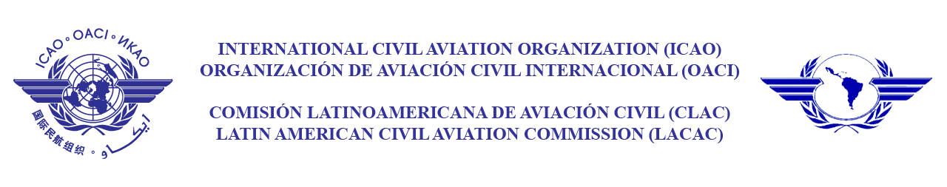

Working Group Meeting on the Security Management System (SeMS) of the ICAO/LACAC NAM/CAR and SAM Aviation Security and Facilitation Regional (AVSEC/FAL/RG) Group
Reunión del Grupo de Tarea sobre el Sistema de Gestión de la Seguridad de la Aviación (SeMS) del Grupo Regional sobre Seguridad de la Aviación y Facilitación NAM/CAR y SAM OACI/CLAC (AVSEC/FAL/RG)

Buenos Aires, Argentina, from 12 to 15 May 2015 / Buenos Aires, Argentina, del 12 al 15 de mayo de 2015

REGISTRATION FORM / FORMULARIO DE REGISTRO

1. | Name  Nombre
2. | Position  Cargo
3. | Organization  Organización
4. | Country  País
5. | Telephone  Teléfono
6. | E-mail  Correo-e

Please return this form to: / Por favor regrese este formulario a:
E-mail: | icaosam@icao.int | E-mail: | clacsec@icao.int

